
w WARSZAWIE
Kierunek: Informatyka
PROJEKT ZESPOŁOWY WR2
Habit Tracker - aplikacja webowa do śledzenia nawyków
Studia niestacjonarne, grupa xxx [xxx]
Autorzy
Damian Rudzki - nr ind. 46798
Agata Wochowska - nr ind. 47641
Oleksandra Volina - nr ind. 44099
Ewelina Pacuła - nr ind. 46184
Warszawa, czerwiec 2026

Spis treści
1. Analiza problemu 3
1.1. Cel projektu 3
1.2. Opis problemu rozwiązywanego przez system 3
1.3. Identyfikacja użytkowników systemu 3
1.4. Zakres funkcjonalności aplikacji 3
2. Projekt systemu 4
2.1. Architektura systemu 4
2.2. Diagram przypadków użycia (UML) 4
2.3. Model danych 5
2.4. Zastosowane technologie 6
3. Implementacja 6
3.1. Backend 6
3.2. Frontend 7
3.3. Repozytorium kodu źródłowego 10
4. Testowanie i zapewnienie jakości (QA) 10
5. Instrukcja uruchomienia aplikacji 11
5.1. Wymagania 11
5.2. Backend 12
5.3. Frontend 12
6. Podział pracy w zespole 12
7. Podsumowanie i kierunki rozwoju 13
Załącznik A. Zgodność z wymaganiami projektu 13

1. Analiza problemu

1.1. Cel projektu
Celem projektu jest zaprojektowanie i wykonanie aplikacji webowej wspierającej budowanie oraz utrzymywanie codziennych nawyków. Aplikacja Habit Tracker pozwala użytkownikowi rejestrować powtarzalne czynności, odhaczać ich wykonanie w danym dniu i śledzić swoje postępy w czasie. Dzięki temu odległe cele zostają rozłożone na drobne, codzienne działania, a regularność staje się mierzalna i widoczna.

1.2. Opis problemu rozwiązywanego przez system
W codziennym natłoku bodźców cyfrowych trudno o systematyczność. Wartościowe nawyki - nauka, aktywność fizyczna, czytanie czy odpoczynek, bywają porzucane, ponieważ brakuje nam kontroli naszych postępów. Habit Tracker odpowiada na ten problem, dając ustrukturyzowane miejsce do rejestrowania codziennych zadań oraz wizualizację serii aktywności, która motywuje do utrzymania regularności.

1.3. Identyfikacja użytkowników systemu
System jest przeznaczony dla osób, które chcą uporządkować swoją codzienną rutynę i potrzebują wizualnego potwierdzenia konsekwencji w realizacji planów. Typowi odbiorcy to między innymi:
- studenci i osoby uczące się, budujące nawyk regularnej nauki,
- osoby pracujące nad produktywnością i organizacją dnia,
- każdy, kto chce wyrobić nowy nawyk (sport, czytanie, medytacja) i śledzić serie wykonanych nawyków.
Aplikacja jest wielokontowa, ale dane są prywatne - każdy zalogowany użytkownik widzi i modyfikuje wyłącznie własne nawyki oraz statystyki.

1.4. Zakres funkcjonalności aplikacji
Aplikacja realizuje cztery główne moduły funkcjonalne:
- System kont i autoryzacja: rejestracja nowego konta z walidacją danych, logowanie i wylogowanie (token JWT), dostęp do danych ograniczony wyłącznie do zalogowanego użytkownika.
- Zarządzanie nawykami (operacje CRUD): tworzenie nawyku (nazwa oraz kategoria, np. praca / zdrowie / relaks), przeglądanie listy aktywnych nawyków na bieżący dzień, edycja nazwy i parametrów, usunięcie nawyku wraz z całą historią wykonań.
- Śledzenie postępów: oznaczanie nawyku jako wykonanego w danym dniu oraz liczenie serii nieprzerwanej realizacji nawyku (tzw. streak).
- Panel statystyk: wykres aktywności z ostatnich dni oraz ranking najczęściej realizowanych nawyków (TOP 5).

2. Projekt systemu

2.1. Architektura systemu
System ma architekturę klient–serwer i dzieli się na trzy warstwy. Frontend komunikuje się z backendem przez REST API, wymieniając dane w formacie JSON. Backend (FastAPI) realizuje logikę biznesową, autoryzację oraz dostęp do bazy danych za pośrednictwem ORM. Dane są trwale przechowywane w bazie SQLite. Po zalogowaniu frontend dołącza token JWT do każdego żądania (nagłówek Authorization: Bearer), dzięki czemu backend rozpoznaje użytkownika i chroni jego dane.
Rys. 1. Architektura systemu - warstwy frontend, backend i baza danych.

2.2. Diagram przypadków użycia (UML)
Z perspektywy użytkownika system udostępnia zestaw przypadków użycia obejmujących obsługę konta, zarządzanie nawykami oraz przegląd statystyk. Wszystkie operacje na nawykach wymagają wcześniejszego zalogowania.
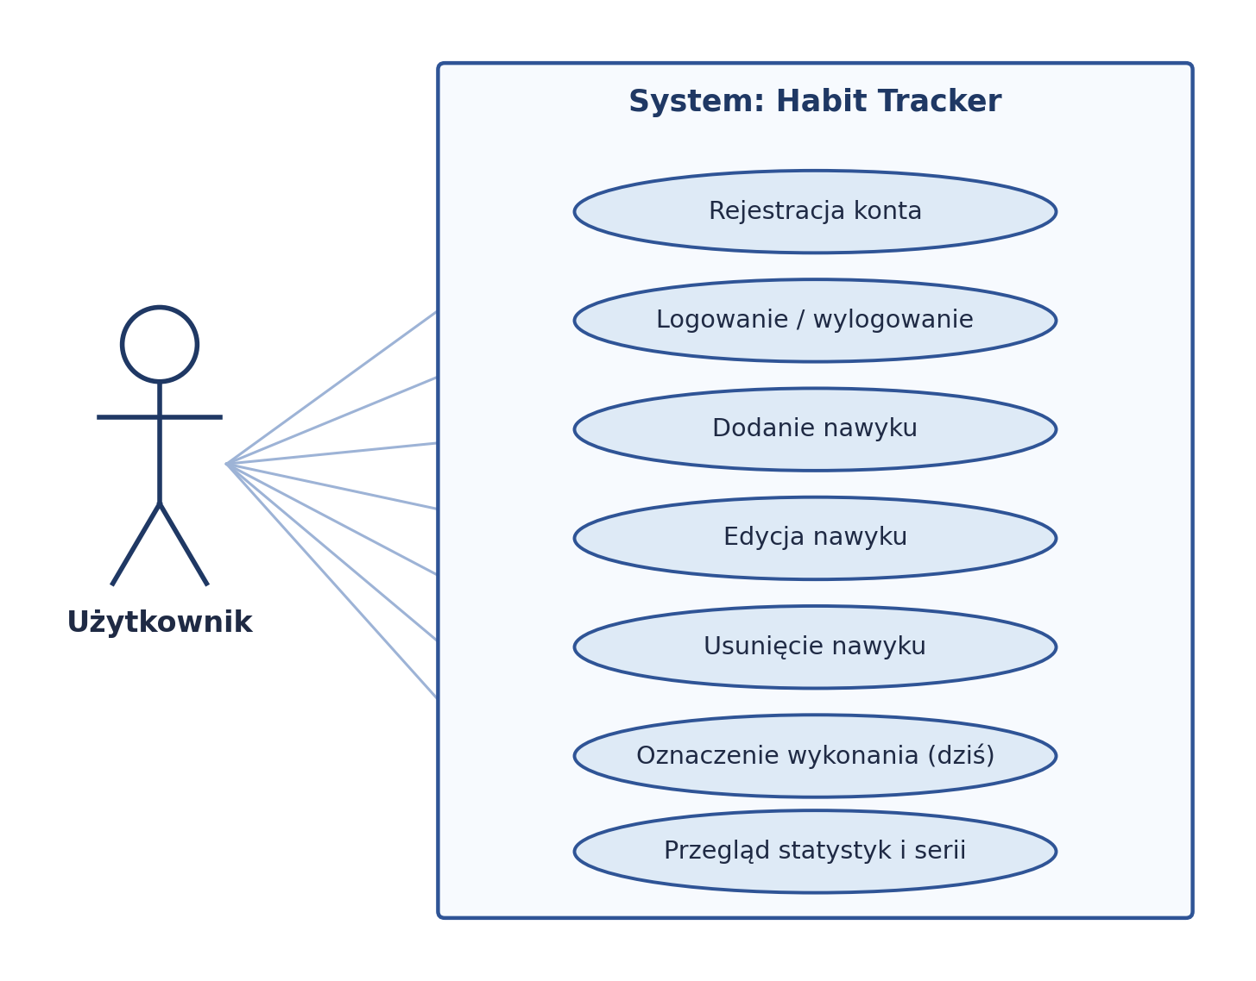
Rys. 2. Diagram przypadków użycia (UML).

2.3. Model danych
Model danych opiera się na trzech tabelach. Tabela User przechowuje konta (nazwa użytkownika jest unikalna, hasło zapisywane jest w postaci hashu). Każdy użytkownik może mieć wiele nawyków (Habit), a każdy nawyk - wiele wpisów wykonania (HabitLog). Relacje są typu jeden-do-wielu i realizowane za pomocą kluczy obcych user_id oraz habit_id.
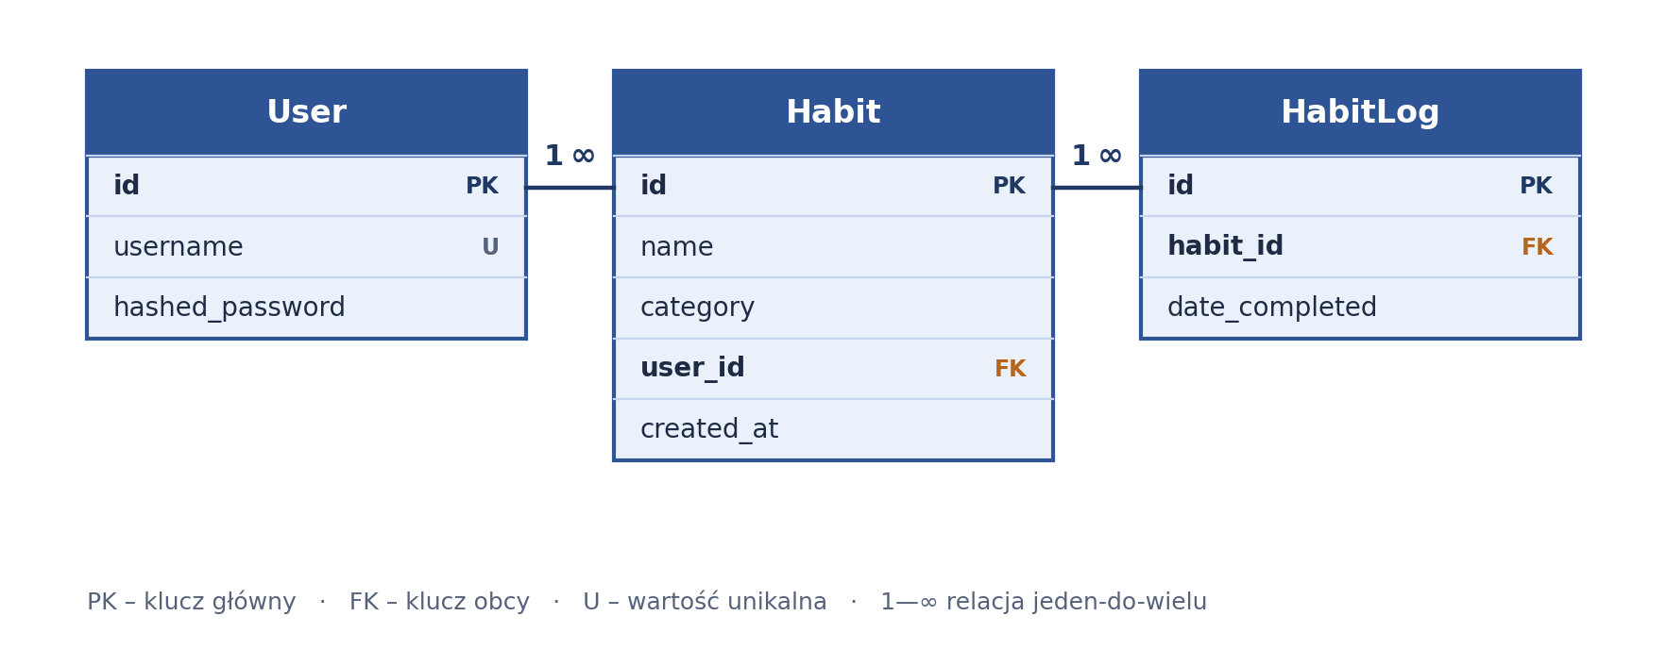
Rys. 3. Model danych - diagram związków encji (ERD).

2.4. Zastosowane technologie
Projekt wykorzystuje nowoczesny, powszechnie stosowany zestaw technologii webowych:
Warstwa | Technologie
Backend | Python, FastAPI, SQLModel (ORM), SQLite, JWT (PyJWT), passlib/bcrypt
Frontend | React 18, Vite, React Router, Tailwind CSS, Axios, Recharts, react-hot-toast, lucide-react
Testy / QA | pytest, FastAPI TestClient, Vitest, React Testing Library
Narzędzia | Git i GitHub, npm, środowisko wirtualne Pythona (venv)

3. Implementacja
Projekt został zaimplementowany jako działająca aplikacja złożona z dwóch niezależnie uruchamianych części (backend i frontend) komunikujących się przez REST API.

3.1. Backend
Backend to API REST zbudowane we frameworku FastAPI. Dane przechowywane są w bazie SQLite, a dostęp do nich realizuje biblioteka ORM SQLModel. Punktem wejścia jest plik main.py, w którym konfigurowany jest mechanizm CORS oraz dołączane są poszczególne routery. Logika została podzielona na moduły tematyczne:
- auth.py - rejestracja, logowanie, generowanie i weryfikacja tokenu JWT oraz zależność pobierająca zalogowanego użytkownika,
- habits.py - operacje CRUD na nawykach (utworzenie, lista „na dziś”, edycja, usunięcie),
- tracking.py - oznaczanie wykonania nawyku oraz liczenie serii (streak),
- stats.py - statystyki: aktywność dzienna i ranking nawyków.
Bezpieczeństwo i walidacja. Hasła są hashowane (bcrypt, biblioteka passlib). Rejestracja waliduje dane i odrzuca próbę założenia konta o już istniejącej nazwie. Po zalogowaniu backend zwraca token JWT, który frontend dołącza do każdego żądania. Każdy chroniony endpoint korzysta z zależności get_current_user, dzięki czemu użytkownik ma dostęp wyłącznie do własnych danych.
Najważniejsze endpointy API (poza rejestracją i logowaniem wszystkie wymagają nagłówka Authorization: Bearer <token>):
Metoda | Endpoint | Opis
POST | /auth/register | Rejestracja nowego konta
POST | /auth/login | Logowanie — zwraca token JWT
POST | /habits/ | Utworzenie nawyku (nazwa, kategoria)
GET | /habits/today | Lista nawyków z flagą wykonania na dziś
PATCH | /habits/{id} | Edycja nawyku
DELETE | /habits/{id} | Usunięcie nawyku wraz z historią
POST | /habits/{id}/complete | Oznaczenie wykonania w danym dniu
GET | /habits/{id}/streak | Aktualna seria dni (streak)
GET | /stats/daily-activity | Aktywność z ostatnich X dni
GET | /stats/ranking | Ranking TOP 5 nawyków

3.2. Frontend
Frontend to aplikacja napisana w React 18 i budowana narzędziem Vite. Stylowanie zapewnia Tailwind CSS, wykresy renderuje Recharts, komunikację z API obsługuje Axios, a powiadomienia — react-hot-toast.
Routing i strony. Nawigację obsługuje React Router. Aplikacja udostępnia cztery widoki:
- /login - logowanie (LoginPage),
- /register - rejestracja (RegisterPage),
- / - pulpit z listą nawyków (DashboardPage),
- /stats - statystyki (StatsPage, trasa chroniona).
Komponenty. Trasy chronione opakowane są w komponent ProtectedRoute, który przekierowuje niezalogowanych na ekran logowania. Kluczowe komponenty to AddHabitModal (dodawanie nawyku), HabitCard (kafelek nawyku z akcjami) oraz StatsChart (wykres aktywności).
Stan i komunikacja z API. Stan zalogowania przechowuje AuthContext; token zapisywany jest w localStorage i automatycznie dołączany do żądań przez interceptor Axiosa. Formularze logowania i rejestracji walidują dane wejściowe po stronie klienta, a o wyniku operacji informują powiadomienia (toast).
Interfejs użytkownika został zaprojektowany z naciskiem na prostotę obsługi i czytelność prezentowanych informacji. Aplikacja wykorzystuje responsywny układ oparty o bibliotekę Tailwind CSS, dzięki czemu poprawnie wyświetla się na różnych rozdzielczościach ekranu. Użytkownik ma dostęp do ekranów logowania, rejestracji, panelu głównego z listą nawyków oraz widoku statystyk prezentujących aktywność i ranking najczęściej wykonywanych nawyków.
W aplikacji zaimplementowano obsługę błędów zwracanych przez API. W przypadku niepowodzenia operacji, takich jak logowanie, rejestracja, pobieranie danych czy zarządzanie nawykami, użytkownik otrzymuje odpowiedni komunikat informujący o problemie. Dzięki temu korzystanie z aplikacji jest bardziej intuicyjne i pozwala szybko zidentyfikować ewentualne błędy.
Rys. 4. Ekran logowania użytkownika.
Rys. 5. Panel główny aplikacji Habit Tracker.

Rys. 6. Formularz dodawania nowego nawyku.

Rys. 7. Widok statystyk i rankingu nawyków.

3.3. Repozytorium kodu źródłowego
Kod źródłowy projektu jest wersjonowany w systemie Git i udostępniony w repozytorium GitHub: DamianRudzkiStud/habit-tracker-WR2. Repozytorium ma przejrzystą strukturę katalogów:
WR2/
├── backend/ # API (FastAPI, SQLModel, SQLite, JWT) + testy
├── frontend/ # aplikacja React (Vite, Tailwind, Recharts)
├── docs/ # dokumentacja QA (plan i opis testów)
└── README.md # opis projektu i instrukcja uruchomienia

4. Testowanie i zapewnienie jakości (QA)
Jakość projektu zapewniono poprzez wielopoziomowy zestaw testów automatycznych uzupełniony testami manualnymi. Testy obejmują zarówno logikę backendu, jak i interfejs użytkownika, a ich celem jest potwierdzenie poprawności kluczowych funkcji oraz ochrony danych użytkowników.
Poziomy testów.
- Testy jednostkowe (backend, pytest) — 10 testów weryfikujących czystą logikę: hashowanie i weryfikację haseł, generowanie oraz walidację tokenu JWT, a także algorytm liczenia serii dni (streak) w przypadkach brzegowych.
- Testy API (backend, FastAPI TestClient) — 8 testów sprawdzających endpointy HTTP na izolowanej bazie w pamięci: rejestrację i odrzucanie duplikatów, logowanie (200/401), ochronę endpointów tokenem, pełny cykl CRUD nawyku, idempotencję oznaczania wykonania, statystyki (uzupełnianie zerami, ranking) oraz izolację danych między użytkownikami (404 dla cudzych zasobów).
- Smoke testy GUI (frontend, Vitest + React Testing Library) — 3 testy potwierdzające, że kluczowe ekrany renderują się bez błędów: logowanie, rejestracja oraz przekierowanie niezalogowanego użytkownika na ekran logowania.
- Testy manualne — przejście pełnej ścieżki użytkownika w przeglądarce: logowanie kontem demo, dodanie i wykonanie nawyku, sprawdzenie serii oraz panelu statystyk.
Sposób uruchamiania. Testy backendu uruchamia się poleceniem pytest (w katalogu backend, po instalacji zależności z requirements-dev.txt), a testy frontendu poleceniem npm test (w katalogu frontend). Szczegółowy plan testów wraz z checklistą testów manualnych znajduje się w pliku docs/QA.md.
Wyniki. Łącznie przygotowano 21 testów automatycznych: 18 dla backendu (10 jednostkowych i 8 API) oraz 3 smoke testy frontendu. Wszystkie testy przechodzą pomyślnie.
Znane ograniczenia i możliwe rozszerzenia. Projekt nie zawiera jeszcze testów end-to-end w przeglądarce ani automatycznego uruchamiania testów w CI — to naturalne kierunki dalszego rozwoju. Ponadto ranking nawyków pomija pozycje bez ani jednego wykonania, a klucz JWT jest wartością przykładową (do wdrożenia produkcyjnego należałoby przenieść go do zmiennych środowiskowych).

5. Instrukcja uruchomienia aplikacji
Do poprawnego działania aplikacji wymagane jest uruchomienie obu serwerów jednocześnie - backendu oraz frontendu.
Repozytorium: https://github.com/DamianRudzkiStud/habit-tracker-WR2

5.1. Wymagania
- Python 3.9+ (testowane na 3.13),
- Node.js 18+ (testowane na 23) wraz z menedżerem npm.

5.2. Backend
cd backend
python3 -m venv .venv
source .venv/bin/activate
pip install -r requirements.txt
python seed.py # dane demo + konto demo_user
fastapi dev main.py # lub: uvicorn main:app --reload
Serwer uruchomi się pod adresem http://127.0.0.1:8000, a interaktywna dokumentacja API jest dostępna pod /docs. Konto demo: demo_user / password123.

5.3. Frontend
cd frontend
npm install
npm run dev
Aplikacja będzie dostępna pod adresem http://localhost:5173. Backend ma skonfigurowany CORS dla tego adresu, więc połączenie z API działa bez dodatkowej konfiguracji.
Aplikację można uruchomić przez Docker.
Uruchom w głównym katalogu projektu:
docker compose up --build –d
- Frontend: Wejdź na adres http://localhost:5173.
- Backend / Dokumentacja API: Wejdź na adres http://localhost:8000/docs.

6. Podział pracy w zespole
Zespół liczy cztery osoby. Zgodnie z wymaganiami każda osoba ma przypisaną rolę i zakres obowiązków (przykładowe role: Project Manager, Backend Developer, Frontend Developer, QA / Tester).
Osoba | Rola | Zakres odpowiedzialności
Damian Rudzki | Integracja, QA / Tester, dokumentacja | Spięcie backendu z frontendem, testy i weryfikacja działania systemu, dokumentacja projektu
Agata Wochowska | Backend Developer | Programowanie API, autoryzacji oraz kontaktu z bazą danych. Dokumentacja projektu.
Oleksandra Volina | Frontend Developer | Przygotowanie widoków aplikacji oraz implementacja komponentów interfejsu użytkownika
Ewelina Pacuła | Frontend Developer | Rozwój i dopracowanie interfejsu użytkownika, implementacja funkcjonalności dashboardu i statystyk oraz testowanie działania aplikacji

7. Podsumowanie i kierunki rozwoju
Aplikacja Habit Tracker realizuje pełny, spójny przepływ: zakładanie konta i logowanie, zarządzanie nawykami (CRUD), śledzenie wykonań wraz z liczeniem serii oraz prezentację statystyk. System spełnia minimalny zakres funkcjonalny wymagany w projekcie (konta użytkowników, operacje CRUD, interfejs użytkownika, przechowywanie danych w bazie oraz walidacja danych).
Możliwe kierunki dalszego rozwoju:
- testy end-to-end w przeglądarce (np. Playwright) oraz uruchamianie testów w CI (GitHub Actions),
- pomiar pokrycia kodu testami,
- przypomnienia i powiadomienia o nawykach do wykonania,
- widok kalendarza oraz filtrowanie nawyków po kategoriach,
- wdrożenie produkcyjne (m.in. przeniesienie klucza JWT do zmiennych środowiskowych).

Załącznik A. Zgodność z wymaganiami projektu
Poniższa tabela pokazuje, gdzie w dokumencie omówiono poszczególne elementy wymagane w ramach przedmiotu „Projekt zespołowy”.
Wymaganie | Sekcja
Opis celu projektu | 1.1
Opis problemu rozwiązywanego przez system | 1.2
Identyfikacja użytkowników systemu | 1.3
Określenie funkcjonalności aplikacji | 1.4
Opis architektury systemu | 2.1
Diagramy projektowe (UML) | 2.2
Model danych (diagram bazy danych) | 2.3
Opis zastosowanych technologii | 2.4
Działająca aplikacja i kluczowe funkcjonalności | 3.1, 3.2
Repozytorium kodu źródłowego | 3.3
Testowanie i weryfikacja działania | 4
Instrukcja uruchomienia aplikacji | 5
Podział pracy w zespole | 6
Minimalny zakres (konta, CRUD, UI, baza, walidacja) | 1.4, 2.3, 3.1, 3.2

